**Практическая работа №6**

**«Обработка последовательностей данных с использованием циклов  
с неизвестным количеством повторений»**

В данной практической работе нам необходимо написать программу на С++ которая решает следующую задачу с использованием DLL-библиотеки с функцией:

Найти кол-во чисел кратных 3 и сумму трехзначного числа в этой последовательности.

Ниже представлен код DLL-библиотеки:

#pragma once

#include <iostream>

#include <string>

using namespace std;

using namespace System;

static class PFuncs

{

public:

static void func() {

int a, sum, cr3;

string a_str;

cr3 = 0;

Console::WriteLine("Введите a, для остановки введите 0");

a = Convert::ToInt32(Console::ReadLine());

while (a != 0)

{

if (a % 3 == 0)

cr3 += 1;

a_str = to_string(a);

if (a_str.size() == 3) {

sum = a % 10 + a / 100 + (a / 10) % 10;

Console::WriteLine("Вы ввели 3-х значное число.\nСумма его цифр: " + sum);

}

Console::WriteLine("Кол-во чисел кратных трем: " + cr3);

Console::WriteLine("---------------------------------");

Console::WriteLine("Введите число, для остановки введите 0");

a = Convert::ToInt32(Console::ReadLine());

}

}

};

Ниже представлен код основной программы в консоли:

#include "stdafx.h"

#include "DLL.h"

using namespace System;

int main() {

PFuncs::func();

return 0;

}

Ниже представлен скриншот работы консольной программы:

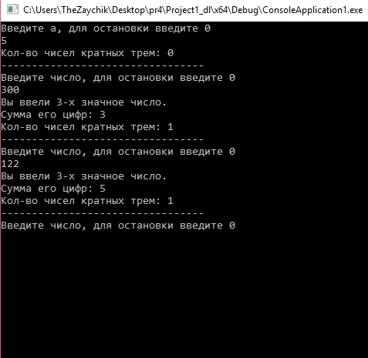

Рисунок 1 - Результат работы программы в консоли